**新技术 新思维 新发展——记“一带一路”基础设施建设国际人才研修班课堂讲座**

为拓展“一带一路”基础设施建设国际人才研修班课程，深化合作交流培训模式，2017年11月17日，在我校综合行政楼三楼创新创业智慧教室开展了“一带一路”基础设施建设国际人才研修班课堂讲座及实训实操等课程。

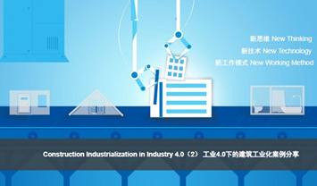上午，上海城建职业学院副教授、住建部装配式建筑人才标准编委会委员、加拿大BIM协会外国专家组成员郑晟教授莅临我校，并作了题为“工业4.0下的建筑工业化技术”课堂讲座。讲座分析了传统建筑模式的缺陷和不足，并系统介绍了集合大数据资源、全流程整合、云技术和5D BIM科技的5D BIM企业解决方案以及4.0智能生产下的整合型解决方案，郑教授的讲座深入浅出，旁征博引，让在座的研修班成员深受启迪，对建筑工业化技术有更深刻的认识。

当天下午，学校还邀请上海建工集团玩具总动员园林项目部李珍瑞经理为大家开展了塑石工艺的实训实操课程。李经理曾参建上海迪士尼梦幻世界以及玩具总动员项目，他结合自身实际为学员讲述项目建造的高要求、高标准、高水准。随后介绍了园林水泥雕刻工艺的创作过程，他强调施工技法要求真实性和还原性，并就具体制作过程给大家做出展示，学员们表现出浓厚的兴趣并严格按照制作过程进行创作。

课程结束后，学员们进行了学习交流及研修报告成果展示，大家积极交流、踊跃探讨，现场氛围十分活跃。学员们纷纷表示通过研修班不同课程内容的学习，不仅开拓了眼界，丰富了内涵，更重要的是可以学习到先进的知识理念和发展技术，为日后工作实践打下坚实的基础。